Pr?ctica 4
Middleware en Laravel
Reporte de implementaci?n y evidencias
Alumno: Alejandro Avalos Espinosa
Fecha: 26 de junio de 2026
Materia: Desarrollo Web / Laravel

1. Objetivo
Implementar y comprobar tres middleware personalizados en Laravel: VerificarRol para validar permisos de acceso, RegistrarPeticion para registrar datos de la solicitud y SoloCelular para redirigir a /movil cuando el User-Agent corresponde a un dispositivo m?vil.

2. Desarrollo
Se registraron los alias de middleware en bootstrap/app.php y se agregaron rutas de demostraci?n para admin, editor y contenido m?vil. Adem?s, se ajust? la navegaci?n para evitar errores cuando el usuario no est? autenticado, de modo que las rutas p?blicas tambi?n funcionen correctamente.

2.1 VerificarRol
Protege rutas con base en uno o varios roles separados por coma. En esta pr?ctica se aplic? a /admin/panel y /editor/articulos.

2.2 RegistrarPeticion
Registra m?todo, ruta, usuario, IP, estado de respuesta y fecha en el log de Laravel para dejar evidencia de cada acceso.

2.3 SoloCelular
Detecta cadenas t?picas de dispositivos m?viles en el User-Agent y redirige al usuario hacia la ruta /movil.

3. Evidencias
Figura 1. Panel de administraci?n

Acceso exitoso al panel protegido con verificar.rol:admin.
Figura 2. Vista de editor

Acceso exitoso a la ruta protegida con verificar.rol:editor.
Figura 3. Ruta p?blica de celular
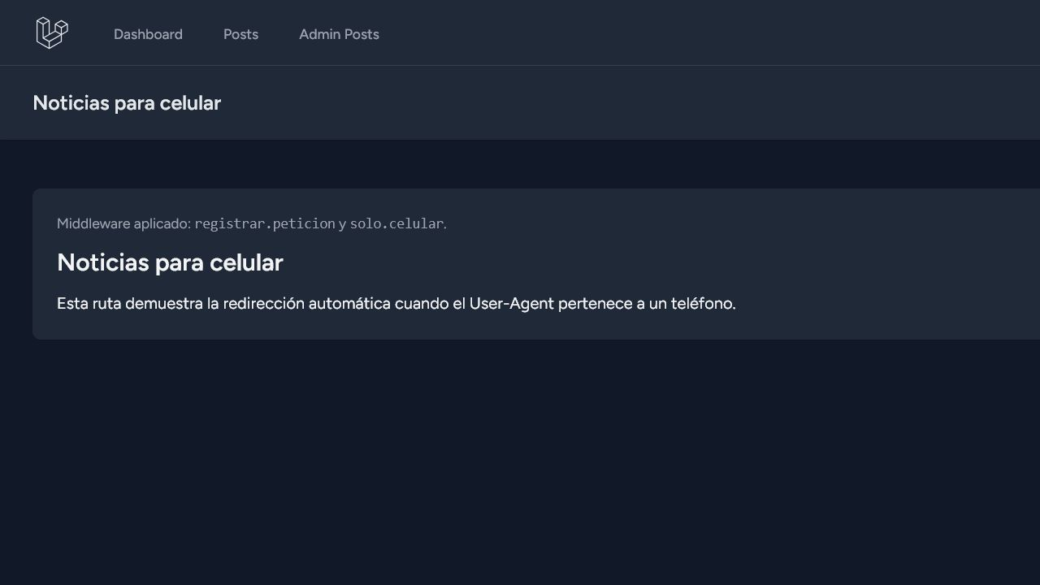
La ruta /celular/noticias carga correctamente en escritorio y deja registro en el middleware de bit?cora.
Figura 4. Vista /movil

Pantalla de destino utilizada por SoloCelular cuando el dispositivo es detectado como m?vil.

4. Validaci?n
Prueba autom?tica ejecutada: php artisan test --filter=Practice4MiddlewareTest. Resultado: 4 pruebas aprobadas.
Verificaci?n de rutas: admin/panel, editor/articulos y celular/noticias aparecen registradas en route:list.
La bit?cora de peticiones queda disponible en storage/logs/laravel.log mediante el middleware RegistrarPeticion.

5. Resultado final
La pr?ctica qued? funcional con middleware separados para control de acceso, registro de actividad y redirecci?n por User-Agent. Las rutas de demostraci?n se verificaron correctamente y las capturas incluidas documentan el comportamiento esperado.
Archivo de entrega: Reporte_Practica_04_Middleware.docx

